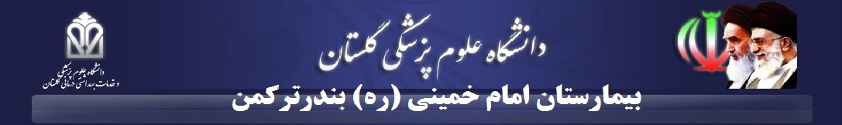

**برنامه صبح و عصر درمانگاه شهید دکتر عظیم گل بیمارستان امام خمینی (ره) ترکمن**

**تاریخ ویرایش جدید : 17/6/93**

|  |  |  |  |  |  |
| --- | --- | --- | --- | --- | --- |
| **نام پزشک** | **رشته تخصصی** | **برنامه صبح** | | **برنامه عصر** | |
| **روز** | **ساعت** | **روز** | **ساعت** |
| **دکتر آخوندی** | **متخصص داخلی** | **شنبه –چهارشنبه** | **10 - 9** | **یکشنبه - پنجشنبه ( یک هفته در میان)** | **17 - 15** |
| **دکتر معظمی** | **متخصص داخلی** | **یکشنبه – سه شنبه** | **10 – 30/8** | **دوشنبه - پنجشنبه ( یک هفته در میان)** | **17 – 15** |
| **دکتر اتکپور** | **متخصص اطفال و نوزادان** | **شنبه – دوشنبه - چهارشنبه** | **11-30/9** | **یکشنبه –سه شنبه- پنجشنبه** | **17-15** |
|  |  |  |  |  |  |
| **دکتر مهدی عباسی** | **جراح عمومی** |  |  | **شنبه –یکشنبه-دوشنبه-سه شنبه- چهارشنبه** | **19-16** |
| **دکتر روشندل** | **زنان وزایمان** | **شنبه – دوشنبه** | **12-9** | **شنبه – دوشنبه** | **19-16** |
| **دکتر ملکشاه** | **زنان و زایمان** | **یکشنبه – سه شنبه** | **12-9** | **یکشنبه – سه شنبه** | **19-16** |
| **متخصص آنکال زنان** | **زنان و زایمان** | **چهارشنبه – پنجشنبه** | **12-9** | **چهارشنبه - پنجشنبه** | **19-16** |
| **دکتر مهدی زاهدی** | **متخصص قلب و عروق** | **شنبه – دوشنبه- پنج شنبه** | **14-12** | **همه روزه** | **19-16** |
| **دکتر اعظم احمدی** | **متخصص قلب و عروق** | **یکشنبه – سه شنبه** | **14 -12** |  |  |
| **دكتر نصيري** | **متخصص کلیه و مجاری ادراری** | **شنبه - چهارشنبه** | **10 - 8** | **همه روزه** | **18 - 16** |
| **دکتر کیانوش کر** | **متخصص کلیه و مجاری ادراری** | **یکشنبه – سه شنبه** | **11-9** |  | |
| **دکتر ترانه اسماعیلی** | **فوق تخصص کلیه و فشارخون** | **دوشنبه** | **12-11** |
| **دکتر کیمری** | **متخصص ارتوپدی** | **شنبه** | **14-5/12** |
| **دکتر یاسایی** | **متخصص ارتوپدی** | **یکشنبه** | **14-5/12** |
| **دکتر غفاری** | **متخصص ارتوپدی** | **دوشنبه** | **11-9** |
| **دکتر مفتاح** | **متخصص ارتوپدی** | **چهارشنبه** | **13-11** |
| **دکتر مساح** | **متخصص گوش،حلق،بینیENT** | **یکشنبه- سه شنبه** | **10-30/8** |
| **دکتر پژمان** | **متخصص عفونی** | **دوشنبه - چهارشنبه** | **11-9** |
| **دکتر ردائی** | **متخصص چشم** | **شنبه – دوشنبه - چهارشنبه** | **10-8** |
| **دکتر محمد قزل** | **متخصص اعصاب و روان** | **پنجشنبه** | **10-9** |
| **پذیرش و ویزیت بیمار در درمانگاه تخصصی این بیمارستان دررشته های تخصصی: متخصص داخلی -**  **متخصص جراح عمومی – متخصص اطفال و نوزادان - متخصص زنان وزایمان – متخصص قلب و عروق-متخصص کلیه**  **در شیفت عصرنیز انجام میگردد** | | | | | |
| **شماره تلفن مستقیم درمانگاه : 5005 3443**  **شماره تلفن بیمارستان امام خمینی (ره) ترکمن : 3091 3442 - 4091 3442** | | | | | |